Ниткография как средство развития речи детей дошкольного возраста.

«Истоки творческих способностей и дарований детей на кончиках их пальцев. От пальцев, образно говоря, идут тончайшие нити-ручейки, которые питают источник творческой мысли. Другими словами, чем больше мастерства в детской ладошке, тем умнее ребёнок».
В.А.Сухомлинский

Речь представляет собой великий дар природы, который открывает для людей широкие возможности общения друг с другом. Благодаря речи мы способны объединяться в различных сферах деятельности, понимать друг друга, формировать свои взгляды и убеждения. Речь является неоценимым инструментом в познании нашего мира.
Любые задержки или нарушения в развитии речи значительно влияют на деятельность и поведение ребенка. Недостаточно говорящие дети, осознавая свою проблему, становятся замкнутыми, застенчивыми, неуверенными и испытывают затруднения в общении с другими людьми.
В последнее время педагоги дошкольного образования все чаще сталкиваются с проблемами в речевом развитии у детей. Многие дошкольники испытывают серьезные затруднения в общении как со сверстниками, так и с взрослыми. Они все меньше пользуются словом в качестве средства общения, не могут поддерживать контакт и развивать установившиеся связи. Они испытывают трудности в эмоциональной передаче впечатлений от увиденного или произошедшего, а также в пересказе художественных произведений и составлении рассказов.
В связи с этим, всё более актуальным становится поиск новых технологий и приемов, направленных на развитие речевой активности у дошкольников. Любые усилия в этом направлении являются важными и необходимыми для решения текущих проблем в речевом развитии дошкольников.
Для решения данной проблемы решила использовать технологию «Ниткография», как средство развития речи детей дошкольного возраста.
Техника «Ниткография» является эффективным инструментом в процессе совместной образовательной деятельности детей и педагога. Она применяется как при непосредственно-образовательной работе, так и в самостоятельной деятельности детей.
Внедрение данной техники в образовательный процесс может значительно повысить эффективность запоминания структуры рассказа у дошкольников и лучше помочь им воспроизводить полученную информацию. Таким образом, «Ниткография» является ценным инструментом во время обучения и развития детей.
Знакомство с техникой «Ниткография» мы начинали с выкладывания изображений по контуру на листах бархатной бумаги форматом А4. Нити брала толщиной 3 – 4 мм, длиной 30 см, различные по цвету. Сначала ребёнок выкладывает картинки по готовому образцу – это геометрические фигуры, овощи, фрукты и т.д. когда ребёнок научится выкладывать по контуру, переходим к выкладыванию по «представлению». Обязательно проговариваем форму, цвет, предмет, на что похоже, описывая фигуру развиваем связную речь и обогащаем словарный запас. Выкладываем изображение по желанию и придумываем рассказ.

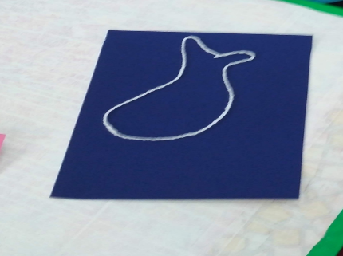
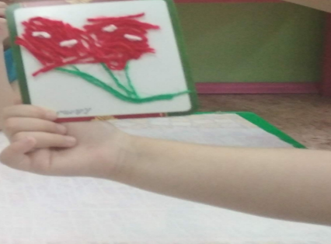
Используем различные игры с применением техники «Ниткография» - «Угадай что это?», «Отгадай загадку», «На что похоже». На занятиях по обучению грамоте и ФЭМП выкладываем буквы и цифры.
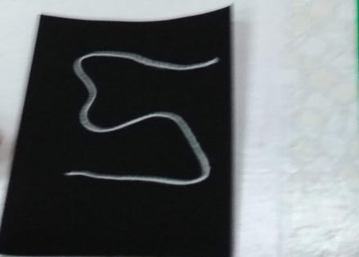
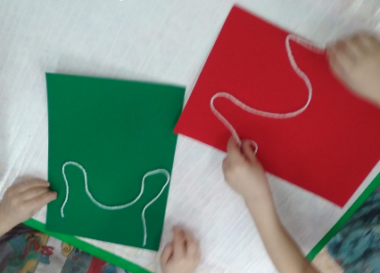

На занятиях по изобразительной деятельности, также применяем данную технику. В аппликации учимся заполнять фигуры внутри контура маленькими нарезанными ниточками (примерно 1 – 1,5 см). Распечатываем нужное изображение, либо наносим простым карандашом сами. Наносим клей по контуру, клей должен быть густой. Приклеиваем аккуратно ниточки. Затем снова наносим клей и приклеивает нитки от края к центру рисунка. Даём рисунку хорошо просохнуть.
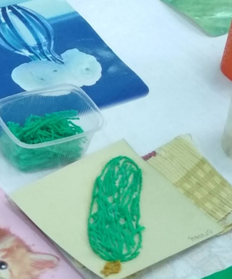
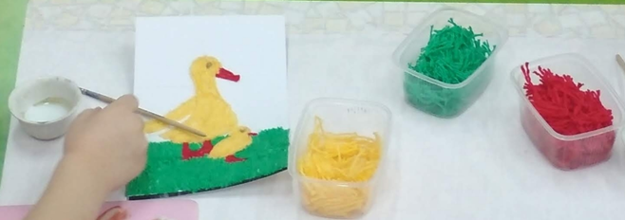

На занятиях по рисованию, используем другой способ технологии ниткография: «ниткопись» - рисование по белому листу бумаги ниткой, которую предварительно обмакивают в краску. Нужно свернуть лист форматом А4 пополам. Далее окунаем нитку в любую краску. Когда нитка хорошо пропиталась краской, размещаем её между листами бумаги, придавая различную форму нитке. Слегка сдавливаем бумагу и вытаскиваем наружу нитку. На бумаге остаётся необычный след, проявляя фантазию, дорисовываем необходимые детали. Наш рисунок готов.

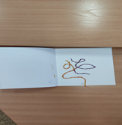
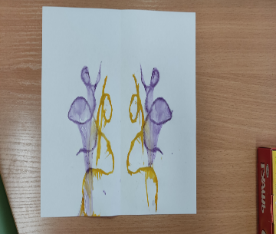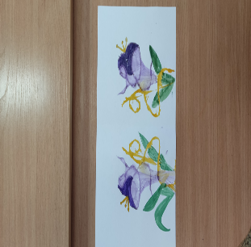

Участвуем вместе с детьми в конкурсах и на выставках, изготавливая картины в технике «Ниткография».

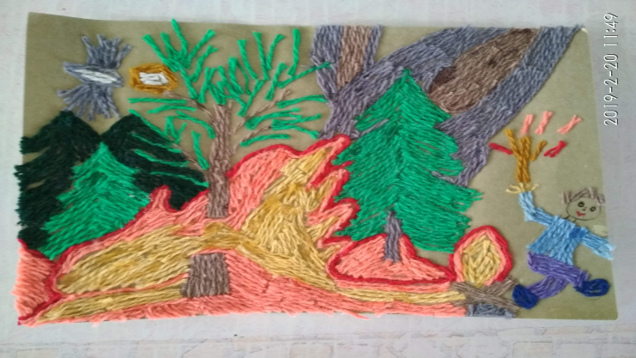

Ниткография – это уникальная методика, которая не только развивает творческий потенциал дошкольников, но и активно стимулирует их познавательную активность. У детей развивается мелкая моторика рук, они называют изображаемые объекты, описывают их характеристики, составляют и рассказывают рассказы по полученному изображению, тем самым у них развивается словарь, грамматика и связная речь.
Одной из главных особенностей ниткографии является ее способность снимать напряжение, которое часто возникает у детей во время занятий. Благодаря этому, дошкольники могут сосредоточенно и с удовольствием участвовать в процессе, не отвлекаясь на ненужные мысли.
Важно отметить, что работа с нитью имеет целый ряд психологических и интеллектуальных выгод для детей. При увлечении ниткографией у них повышается способность к произвольному вниманию, развивается мелкая моторика рук, улучшается наблюдательность и развивается воображение. Эти качества очень важны для формирования фундамента подготовки к школе, особенно для детей с нарушением речи.
Таким образом, ниткография успешно сочетает в себе развитие креативности и познавательности. Эта методика не только помогает детям научиться создавать удивительные композиции из ниток, но и формирует у них навыки внимания, наблюдательности и творческого мышления. А главное – ниткография позволяет дошкольникам достичь положительных результатов.

Литература

- Никитина А. В. Рисование веревочкой: Практическое пособие для работы с детьми дошкольного возраста на занятиях по изобразительной деятельности в логопедических садах. — СПб.: КАРО, 2010 — 96 с.:
- Новиковская О. А. Ниткография. Конспекты занятий по развитию
пальчиковой моторики и речи (от 3до 7 лет). – Издательство «Паритет», 2008. – 48с.
- Русскова О. Г. Ниткография – нетрадиционный способ эстетического развития ребенка // Воспитание и обучение: теория, методика и практика/под ред.: О. Н. Широков [и др.]. Чебоксары, 2017 С. 163-165.

Сазонова С.Н. Развитие речи дошкольников с общим недоразвитием речи:Учеб. пособие для студ. высш. пед. учеб. заведений/Светлана Николаевна Сазонова. 2-е изд., испр. - М.: Издательский центр "Академия", 2005. — 144 с.

